**Čeština**

**Svět fantazie**

1. **Roald Dahl: Karlík a továrna na čokoládu**

***Karlík se dostal do nejúžasnější továrny na světě – Wonkovy továrny na čokoládu – spolu se čtyřmi dětmi: Augustem, Fialkou, Verukou a Miky Telekukem. Pan Willy Wonka pro ně připravil čarovná a podivuhodná překvapení…***

Když se pan Wonka otočil a uviděl, co to August Gdoule tropí, úzkostlivě se rozkřičel: „Ach ne, ne! Snažně tě prosím, nedělej to! Mé čokolády se lidské ruce nesmějí dotknout!“

„Auguste!“ volala paní Gdoulová. „Okamžitě běž od té řeky pryč!“

„To je strašná dobrota,“ řekl August, nedbaje maminky ani pana Wonky. „Páni, mít tady tak kýbl, abych se mohl napít pořádně!“

„Auguste!“ křičel pan Wonka.

„Auguste!“ křičela paní Gdoulová.

„Auguste!“ křičel pan Gdoule.

Ale August byl ke všemu hluchý. Naslouchal jen žádostivému hlasu svého nenasytného žaludku. Ležel na zemi jak široký, tak dlouhý, hlavu vystrčenou daleko nad řeku, a chlemstal čokoládu jako pes.

„Auguste!“ pištěla paní Gdoulová. „Vždyť tou svou hroznou rýmou nakazíš aspoň milion lidí!“

„Pozor, Auguste!“ zařval najednou pan Gdoule. „Nakláníš se moc daleko!“

Pan Gdoule měl pravdu. Vzápětí se ozval výkřik, potom žbluňknutí, a August Gdoule byl v řece. A v příštím okamžení zmizel pod hnědou hladinou.

„Zachraňte ho!“ kvíkala paní Gdoulová, ve tváři bílá jako křída, a divoce se rozháněla deštníkem. „Vždyť se utopí! Neuplave ani metr! Zachraň ho, muži! Zachraň ho!“

„Propánakrále, ženská,“ řekl pan Gdoule, „snad bys nechtěla, abych tam skočil? Mám na sobě svoje nejlepší šaty!“

Vtom se z řeky vynořila Augustova hlava, celá hnědá od čokolády. „Pomoc! Pomoc! Pomoc!“ ječel z plna hrdla. „Vylovte mě!“

„Tak nestůj tady a dělej něco!“ obořila se paní Gdoulová na pana Gdouleho. „Dělej něco!“

„Však dělám!“ odpověděl jí pan Gdoule. Svlékl si sako a chystal se skočit do čokolády. Zatímco se k tomu odhodlával, blížil se ten protivný kluk pořád rychleji a rychleji k ústí jedné z trubic, sahajících do řeky. A než se kdo nadál, vtáhla ho mocná síla pod hladinu a vcucla do potrubí, jen to mlasklo.

Zástup na říčním břehu čekal se zatajeným dechem, kde se opět vynoří.

„Támhle je!“ vykřikl někdo a ukázal prstem.

A opravdu. Skleněnou stěnou potrubí bylo krásně vidět, jak August letí vzhůru hlavou napřed jako torpédo.

„Pomoc! Vražda! Policie!“ ječela paní Gdoulová. „Auguste, okamžitě se vrať zpátky! Kam letíš?“

„To bych nevěřil,“ vrtěl hlavou pan Gdoule, „že tou rourou vůbec projde.“

„Bojím se, že neprojde,“ řekl Karlík Bucket.

„Jejda, koukejte! Zpomaluje!“

„Namoutě!“ řekl dědeček Pepa.

„Uvízne tam,“ řekl Karlík.

„Už uvízl!“ řekl dědeček Pepa

…

1. **Jaký byl August? Zakroužkuj odpovídající vlastnosti.**

Statečný, veselý, líny, neposlušný, závistivý, nafoukaný, trpělivý, upřímný, sobecký, nenasytný, škodolibý, tlustý.

1. **Byl August zdravý jako rybička? Podtrhni v textu větu, která obsahuje tuto informaci.**
2. **Oprav následující věty. Můžeš najít šest chyb.**

August klečel na zemi a chlemstal čokoládu jako pes. Vzápětí se ozvalo kýchnutí a August byl v potoce. V příštím okamžiku zmizel pod bílou hladinou. Paní Gdoulová zbledla a divoce se oháněla kabelkou.

Panu Gdoulovi se zpočátku nechtělo do čokoládového proudu skočit, protože měl na sobě supermoderní šaty.

1. **Projel August potrubím? Zakroužkuj.**

ANO NE

1. **Pokus se vymyslet, jak to s Augustem dopadlo.**

____________________________________________________________________________________________________________________________________________________________________________________________________________________________________________________________________________________

1. **Vyřeš křížovku.**

**Nejlahodnější Wonkova čokoláda na světě byla tak dobrá proto, že byla našlehaná ________________________________________(tajenka).**

|  |  |  |  |  |  |  |  |  |  |  |  |  |
| --- | --- | --- | --- | --- | --- | --- | --- | --- | --- | --- | --- | --- |
| 1. |  |  |  |  |  |  |  |  |  |  |  |  |
| 2. |  |  |  |  |  |  |  |  |  |  |  |  |
| 3. |  |  | S |  |  |  |  |  |  | T |  |  |
| 4. |  |  |  |  |  |  |  |  |  |  | Y |  |
| 5. |  |  |  |  |  | P |  |  |  |  |  |  |
| 6. |  |  |  |  |  |  |  |  |  |  |  |  |
| 7. |  | J |  |  |  |  |  |  |  |  |  |  |
| 8. | K |  |  |  |  |  | L |  |  |  |  |  |
| 9. |  |  |  |  |  |  |  |  |  |  |  |  |

1. Kapalina bez chuti a zápachu.
2. K narozeninám dostaneš velký zákusek - ________________________.
3. Jak jinak řekneš cukrovinka?
4. Na svačinu si koupíš v pekárně sladké pečivo plněné marmeládou nebo čokoládou a obalené v cukru. Napiš v množném čísle.
5. Tyčinka z lékořice
6. Bonbón na špejli
7. Ovoce, které zraje v létě. Připravuje se z něj skvělá zmrzlina!
8. Rozpuštěný cukr.
9. Sladký nápoj. Může být citrónová, pomerančová. Bývá točená nebo ve sklenicích.
10. **Zakroužkuj obrázek, na kterém si myslíš, že se nachází August Gdoule.**

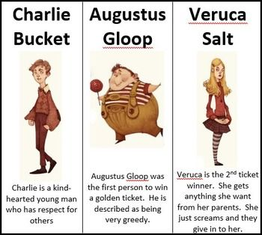 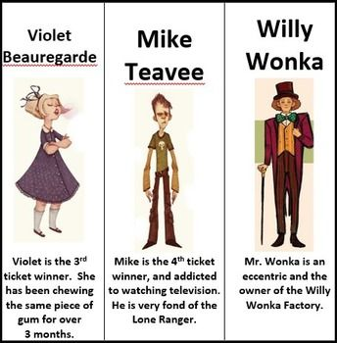

**Mluvnice**

1. **Doplň i,í/ y, ý.**

**Divadlo**

Z__ta a její kamarádi m__lují divadlo. Obv__kle hrají pohádky pro mladší kamarády. Z__ta hraje p__šnou princeznu, Zb__něk krále M__roslava a M__rka nedosl__chavou chůvu. Z__ta hraje v__borně, její Krasom__la je pořádně nam__šlená a hodně si nav__mýšlí. Zb__něk se jako král převlékne za zahradníka a v__pěstuje nebo__čejnou zp__vající květinu. V__kony všech herců jsou v__nikající.

1. **Podtrhni slova příbuzná se slovem les**

lesník, lékař, polesí, ples, koleso, zálesák, prolézt, nadlesní, lest, výlet, paleta

1. **Doplň slova od startu k cíli. Poslední písmeno předešlého slova je shodné s prvním písmenem slova následující. Jednotlivá slova si předávají štafetu.**
2. Z ohrady vyběhl rozzuřený ________________________________.
3. Kůň nemá chodidlo, ale ________________________________.
4. Udělal jsem chybu. Bylo to ________________________________.
5. Jak se říká stroji, který stlačuje předměty?
6. Sladká šťáva neboli ovocný ________________________________.
7. Spáchal jsi zločin, a proto budeš ________________________________.

|  |  |  |  |  |  |  |  |  |  |  |  |  |  |  |  |  |  |  |  |  |
| --- | --- | --- | --- | --- | --- | --- | --- | --- | --- | --- | --- | --- | --- | --- | --- | --- | --- | --- | --- | --- |
| 1 |  | 2 |  |  |  |  | 3 |  |  | 4 |  | 5 |  |  |  | 6 |  |  |  | 7 |
|  |  |  |  |  |  |  |  |  |  |  |  |  |  |  |  |  |  |  |  |  |

1. **Napiš, jaký je:**

pes, který zuří ___________________________ ten, kdo nemá zuby _______________________

ten, kdo se zlobí _________________________ obraz bez ceny ___________________________

lustr, který září __________________________ kapalina bez barvy _______________________

1. **Urči druh věty. (O – oznamovací, T – tázací, R – rozkazovací, P – přací)**

Kéž by už byly prázdniny. ___________ Co si přeješ k narozeninám, Aničko? ___________

Jiřík se těší na nové kolo. ___________ Nechoďte tam! ___________ Nevykřikuj! ___________

Jak se jmenuješ? ___________ Ať už je jaro! ___________ Dnes jsem měla úspěšný den. ________

1. **Jazykový rozbor**
2. Doplň i, í/ y, ý.

Včela V__lma b__dlí ve vel__kém úlu na zelené louce u lesa. Každý den brz__čko vstává.

1. Nadepiš slovní druhy.
2. V první větě podtrhni podstatné jméno v 1. pádě rovnou čarou. – PODMĚT
3. V první větě podtrhni slovesný tvar vlnovkou. – PŘÍSUDEK
4. U podtržených podstatných jmen urči mluvnické kategorie.

|  |  |  |  |
| --- | --- | --- | --- |
|  | **Pád** | **Číslo** | **Rod** |
| včela |  |  |  |
| úlu |  |  |  |
| louce |  |  |  |
| lesa |  |  |  |

1. Proveď rozbor stavby slova.

nedoslýchavá zahradníka výkony

1. **Doplň tabulku**

|  |  |  |  |
| --- | --- | --- | --- |
|  | **Osoba** | **Číslo** | **Čas** |
| letím |  |  |  |
| budou se snažit |  |  |  |
| zaspali jsme |  |  |  |
| napsala |  |  |  |
| spočítáte |  |  |  |
| závodí |  |  |  |
| usmíváš se |  |  |  |
| čekáte |  |  |  |

1. **Z přídavných jmen vznikají některá příslovce. Dokážeš je vytvořit?**

krásný _________________________

dobrý _________________________

silný _________________________

hlasitý _________________________

obvyklý _________________________

laskavý _________________________

1. **Roztřiď slova podle slovních druhů a zapiš je na jednotlivé záhony.**

záhony, ošetřované, rukou, vydaly, bohatá, zpívali, osmá, plápolající, oheň, úplně, snadno, to, nikdy, myši, dva, mi, zkalila, šála, uprostřed, sežraly, své, Helenka, pláčí, hledáme, studánka, pátý, temně, celou, neproniklo, náš, červený, několikrát

**Podstatná jména**

______________________________________________________________________________________________________________________________

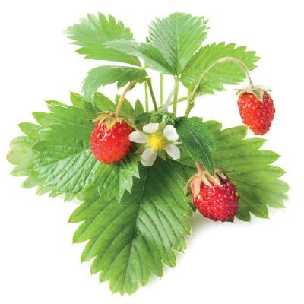**Číslovky**

________________________________________________________________

**Slovesa**

______________________________________________________________________________________________________________________________________________

**Zájmena**

________________________________________________________________

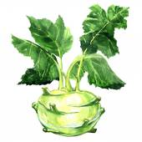**Přídavná jména**

________________________________________________________________________________

**Příslovce**

________________________________________________________________________________